**Viering PCB Brugge – Vijfde Paaszondag - C**

**17-18 mei 2025**

**toespraak**

**De zakdoek van God…**

Het Boek van de Openbaring zegt dat er ooit een nieuwe hemel en een nieuwe aarde komt, voorgoed. God zal bij de mensen wonen en de rouw, het verdriet en de pijn zullen verdwenen zijn. ‘Zie’, zegt God, ‘Ik maak alles nieuw, en al het oude is voorbij…’

Dat al het oude inderdaad voorbij is, blijkt uit het eenvoudige feit dat er troost zal zijn voor elk verdriet. ‘Wat een tafereel,’ zegt Huub Oosterhuis. ‘God zelf zit met Zijn arm om je heen, je huilt, hortend en stotend, tranen, Hij veegt ze weg, je komt tot rust, dan begint het opnieuw, alle verdriet van je leven, al het opgekropte, onverwerkte…, en steeds als het weer begint veegt Hij je tranen weg, één voor een…’

Er is een God in die Nieuwe Stad aanwezig Die als een zachte, tedere vader/moeder een grote zakdoek heeft om alle menselijke leed in op te vangen.

Dat is de goede afloop van elk mensenleven, waar we mogen op hopen. Wat er ook gebeurd is, hoeveel verdriet je ook is overkomen– alles eindigt uiteindelijk met God die met zo’n grote rooie ouderwetse zakdoek-met-witte-bollen-op je tranen wegveegt. En zachtjes mompelt Hij voor zich uit: ‘En tòch, en tòch, alles komt goed…’

Die droom draagt een gelovig mens mee, hoe terneergeslagen, verdrietig en wanhopig hij of zij ook is.

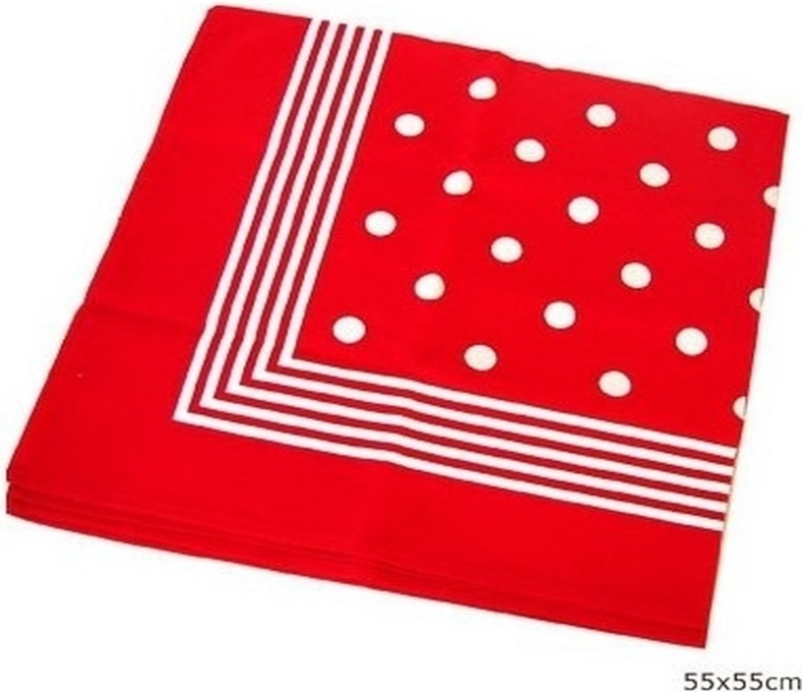

**Le mouchoir de Dieu...**

Le livre de l'Apocalypse dit que un jour, il y aura un nouveau ciel et une nouvelle terre pour toujours. Dieu habitera avec les hommes et le deuil, le chagrin et la douleur disparaîtront à jamais. ‘Voici’, dit Dieu, ‘Je fais toutes choses nouvelles, et tout ce qui est ancien est passé...

Que le passé est bel et bien révolu, c’ est prouvé par le simple fait qu'il y ait un réconfort pour toutes les peines. ‘Quelle scène’, dit Huub Oosterhuis. ‘Dieu Lui-même est assis, le bras autour de vous, vous pleurez, par à-coups, des larmes, Il les essuie, vous vous reposez, puis tout recommence, tout le chagrin de votre vie, tout ce qui a été refoulé et non traité..., et chaque fois que cela recommence, Il essuie vos larmes, une par une...’

Dans la Ville Nouvelle, il y a un Dieu Qui, comme un père/ une mère douce et tendre, a un grand mouchoir pour attraper toutes les souffrances humaines.

C'est ça la fin heureuse de toute vie humaine que nous pouvons espérer. Quoi qu'il arrive, quel que soit le chagrin qui vous frappe, tout se termine par le fait que Dieu essuie vos larmes avec l'un de ces grands mouchoirs rouges à l'ancienne, ornés de boules blanches. Et Il se murmure doucement à Lui-même: ‘Et pourtant…, et pourtant…, un jour, tout va s’ arranger...’

Chaque personne croyante porte ce rêve avec lui ou avec elle, même si on est déprimé, triste et désespéré.

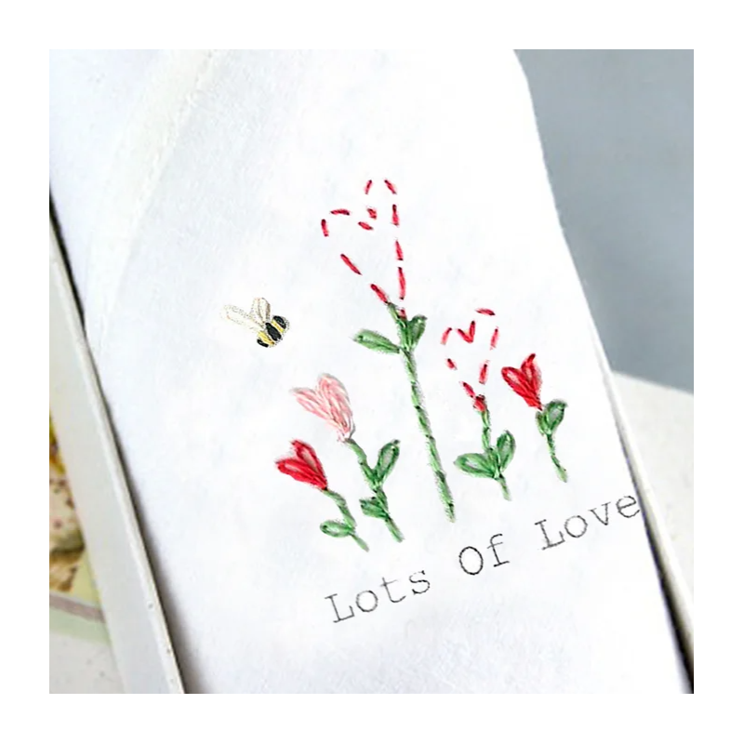

**The handkerchief of God...**

The Book of Revelation, the Apocalypse, posits as a certainty the final deliverance from evil and misery. Someday there will be a new heaven and the new earth forever. God will dwell with His people, and the mourning, the sorrow and pain will be gone forever. 'Behold,' says God, 'I make all things new, and all the old is past...'

That ‘what was first’ has óver passed is shown by the simple fact that there will be comfort for every sorrow. ‘What a scene,' says Huub Oosterhuis. ‘God Himself sits with His arm around you, you cry, jerking and jolting, tears, He wipes them away, you come to rest, then it begins again, all the sorrow of your life, all the pent-up, unprocessed..., and every time it begins again, He wipes away your tears, one by one ...'

In the New City, there sits a God Who, like a gentle and tender father/mother, has a large handkerchief to catch all human suffering.

That is the happy ending of every human life that we may hope for. No matter what happens, no matter how much sorrow befalls you - everything eventually ends with God wiping away your tears with one of those big red old-fashioned handkerchiefs-with-white-balls-on. And softly He then murmurs to Himself: 'And yet, and yet, one day everything will be all right...'

Every believing person carries that dream with him or her, no matter how dejected, sad and desperate he or she is.

**PROCESSIE VAN ECHTERNACH**

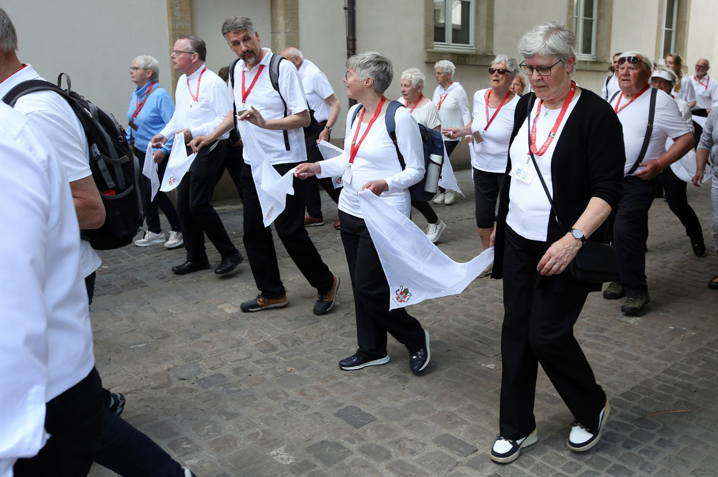

Ik ben al vele jaren lang een grote supporter van de processie van Echternach.

En pas op: die processie bestaat écht. Elk jaar, al meer dan honderd jaar lang, vormen zich op Derde Pinksterdag achter groepjes muzikanten telkens enkele tientallen rijen van personen, die zich met elkaar verbinden door het uiteinde van een soort witte zakdoek vast te houden. En zo trekt de stoet door de stad. Het is een trage stoet, maar één ding is zeker: ze vertrekken niet alleen ieder jaar keurig op tijd– ze komen ook altijd aan. En ze stappen niet ieder voor zich alleen, maar samen, in verbondenheid.

De legende zegt dat ze iedere keer drie stappen vooruit zetten, en dan weer twee achteruit – maar zo gaat het in werkelijkheid niet. Ze springen en dansen met een soort hinkstapsprong van het ene been op het andere, en zo doen ze voort – zij het aarzelend en soms eerder moeizaam. Jaarlijks nemen zo’n veertienduizend pelgrims deel aan de optocht – en allemaal doen ze dat op vrijwillige basis, sommigen al meer dan vijftig jaar zonder mankeren.

Dat is toch ongelofelijk: hoe zoveel mensen daar blijven in mee lopen, ook al gaat het verschrikkelijk traag vooruit en is het altijd herbeginnen (‘It’s a long way tot Tipperary…’, weet je wel?) Maar het wonder van de processie van Echternach is: dat er iedere keer juist op het gepaste moment, wanneer ze in dat ‘point mort’ gekomen zijn waar alles dreigt stil te vallen of te stranden in zo’n dooddoener als ‘Wat haalt het allemaal uit…’ – er dan iedere keer minstens één iemand is die zegt: ‘En toch!’. En zo trekt die éne mens-van-hoop het hele gebeuren telkens weer op gang.

Overleven in de ballingschap van de gevangenis, moed houden en altijd weer blijven geloven dat het ooit goed komt: het is een lange weg om te gaan. Een groeiproces en een geboorteproces, een ware processie van Echternach. Enkele schuchtere pasjes vooruit af en toe, en dan direct daarna weer die terugslag, dat verliezen van veroverd terrein op jezelf en op de feiten, die twee passen achteruit - om dan nog maar een keer te belanden in het vreselijke en onvermijdelijke ‘point mort’ van de wanhoop, van het dodelijke schuldgevoel en het verdriet om wat van dromen en verwachtingen niet is uitgekomen…

‘En toch!’ Altijd weer zijn er mensen die gààn en blijven gaan op de weg die naar toekomst leidt. Godzijdank dat er zulke mensen bestaan. Zij houden met ons als echte ‘pelgrims van hoop’ de processie van Echternach op gang, ten einde toe…

Wat een mens redt

is een stap nemen.

En dan nog een stap.

Het is altijd dezelfde stap,

maar je moet hem blijven zetten.

(Antoine de Saint-Exupéry)

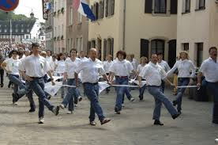

**PROCESSION D'ECHTERNACH**

Depuis de nombreuses années, je suis un fervent partisan de la procession d'Echternach.

Et attention, cette procession existe vraiment. Chaque année, depuis plus de cent ans, le mardi après Pentecôte, derrière les groupes de musiciens, des dizaines de personnes forment des rangs et les rejoignent en tenant l'extrémité d'un mouchoir blanc. C'est ainsi que la procession se déplace à travers la ville. C'est une procession lente, oui - mais une chose est sûre: non seulement chaque année ils partent proprement à l'heure, mais ils arrivent aussi toujours. Et ils ne marchent pas seuls, mais ensemble, dans l'unité et l'adhésion.

La légende veut qu'ils fassent à chaque fois trois pas en avant, puis deux pas en arrière - mais ce n'est pas ainsi que cela se passe en réalité. Ils sautent et dansent, d'une jambe à l'autre, dans une sorte de marelle, et ils poursuivent ainsi leur chemin, même si c'est de manière hésitante et parfois un peu laborieuse. Chaque année, quelque 14.000 pèlerins participent à la procession, et tous le font bénévolement, certains depuis plus de 50 ans.

C'est incroyable, n'est-ce pas, que tant de gens continuent à marcher ainsi, même si la progression est terriblement lente et qu'il faut toujours recommencer (‘It's a long way to Tipperary...’ , vous savez?) Mais le miracle de la procession d'Echternach, c'est qu'à chaque fois, juste au bon moment, quand ils ont atteint ce ‘point mort’ où tout menace de s'arrêter ou de s'enliser dans un dispositif aussi apocalyptique que ‘A quoi bon..?’ - il y a chaque fois au moins une personne qui dit: ‘Et pourtant!’ Et c'est cette personne d'espoir qui, à chaque fois, tire l'ensemble vers le haut.

Survivre dans l'exil de la prison, garder courage et toujours croire qu'un jour tout ira bien: c’ est un chemin qui est long. Un processus de croissance et de naissance, une véritable procession d'Echternach. Quelques timides pas en avant de temps en temps, et puis tout de suite après, il y a ce nouveau recul, cette perte de terrain conquis sur soi-même et sur les faits, ces deux pas en arrière - pour aboutir une fois de plus au terrible et inévitable ‘point mort’ du désespoir, de la culpabilité mortelle et du chagrin pour ce que les rêves et les attentes n'ont pas pu réaliser…

‘Et pourtant!’ Il y a toujours des gens qui marchent et qui continuent à aller sur le chemin qui mène à l'avenir. Dieu merci,

que de telles personnes existent. Elles font avancer la procession d'Echternach avec nous, come véritables ‘pèlerins de l'espoir’, jusqu'à la fin...

Ce qui sauve un homme

c'est de faire un pas.

Et puis un autre pas.

C'est toujours le même pas,

mais il faut continuer à le faire.

(Antoine de Saint-Exupéry)

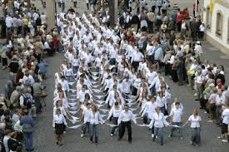

**PROCESSION OF ECHTERNACH**

I always for many years I have been a big supporter of the procession of Echternach. And beware: this procession really exists. Every year for more than a hundred years, on Tuesday after Pentecost, behind groups of musicians, dozens of people form rows and connect themselves by holding the end of a white handkerchief in their hands. And so the procession moves through the city. It is a slow procession, yes of course, but one thing is certain: not only do they leave every year neatly on time - they always also arrive. And they don't each walk alone, but thy do it together, in unity and affiliation.

The legend says that each time they take three steps forward, and then two steps back - but that's not how it happens in reality. They jump and they dance with a kind of hopscotch leap from one leg to the other, and so they carry on - albeit hesitantly and sometimes rather laboriously. Every year about fourteen thousand pilgrims participate in the procession - and all of them do so on a voluntary basis, some of them for more than fifty years without fail.

That's incredible, isn't it: how so many people keep walking along in that, even if it's terribly slow progress and is always starting over ('It's a long way to Tipperary...', you know?) But the miracle of the Echternach procession is: that every time, just at the right moment, when they have reached that ‘dead point’ where everything threatens to come to a standstill or to get stuck in such a death-knell as ' What does it all matter?’ - there is at least one person who says every time: 'And yet!’ And so that one person-of-hope pulls the whole thing up again and again.

Surviving in the exile of prison, keeping courage and always believing that one day things will be all right: it is a long road to go. A process of growth and birth, a true procession of Echternach. A few timid steps forward from time to time, and then immediately afterwards that setback again, that losing of conquered ground on oneself and on the facts, those two steps backward - only to end up once more in the terrible and inevitable ‘dead point’ of despair, of the deadly guilt and the sorrow for all the dreams and expectations that did not come true...

‘And yet!’ Always there are people who go and keep going on the road that leads to future. Thank God such people exist. They keep with us as true ‘pilgrims of hope’ the procession of Echternach going, to the end...

What saves a man

Is to take a step.

And then another step.

It's always the same step,

but you have to keep taking it.

(Antoine de Saint-Exupéry)

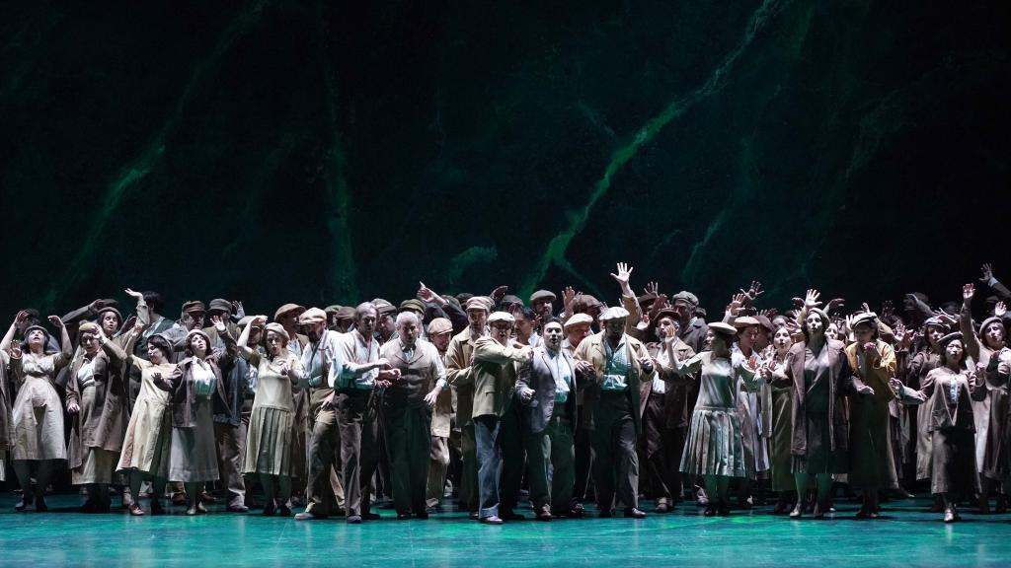

**El Coro del Teatro Real interpretando el ‘Va pensiero’. Foto: Javier del Real**

**Hoe houd je het uit in de ballingschap, hier in de gevangenis, Hoe blijf je op gang in jouw ‘processie van Echternach’ hier in PCB Brugge?**

* **Proberen SAMEN te blijven – werken aan een positieve verbondenheid. Want alleen red je het niet.**
* **Elkaar blijven BEMOEDIGEN. Er moet altijd iemand zijn die in het ‘point mort’ van onze processie ‘EN TOCH’ zegt.**
* **Blijven geloven: WE GERAKEN ER WEL! De processie van Echternach komt altijd aan, ook al duurt het lang.**
* **Weten dat je af en toe eens beroep mag doen op ‘DE ZAKDOEK VAN GOD’ om alle tranen van je ogen af te wissen. Hij heeft ons verzekerd dat ooit de dood niet meer zal zijn…**

**Comment endurer l'exil, ici en prison, comment continuer à avancer dans votre ‘procession d'Echternach’ ici au PCB de Bruges?**

* **En essayant de rester ENSEMBLE - en travaillant pour une connexion positive. Parce que seul, on n'y arrive pas.**
* **Continuer à s'ENCOURAGER les uns les autres. Il doit toujours y avoir quelqu'un qui dit 'ET POURTANT' dans le 'point mort' de notre procession.**
* **Continuer à croire: NOUS Y ARRIVERONS! Le cortège d'Echternach arrive toujours, même si cela prend du temps.**
* **Sacher que de temps en temps, vous pouvez faire appel au ‘MOUCHOIR DE DIEU’ pour essuyer toutes les larmes de vos yeux. Dieu nous a assuré qu'un jour la mort n'existera plus…**

**How do you last in exile, here in prison, how do you keep going in your ‘procession of Echternach’ here in PCB Bruges?**

* **Trying to stay TOGHETER - working on a positive connection. Because alone you won't make it.**
* **Continue to ENCOURAGE each other. There must always be sat last omeone who says 'AND YET!' in the 'dead point' of our procession.**
* **Keep on believing: SOONER OR LATER, WE WILL ARRIVE! The procession of Echternach always arrives, even if it takes a long time.**
* **Knowing that from time to time you may call upon 'THE HANDKERCHIEF OF GOD', to wipe away all the tears from your eyes. He has assured us that one day death will be no more...**

samenstelling: geert dedecker